**COMPROMISOS DIALOGO CIUDADANO 2019**

1. Se llevarán a cabo talleres teóricos prácticos con la participación de treinta personas de las Oficinas de Control Interno Disciplinario.

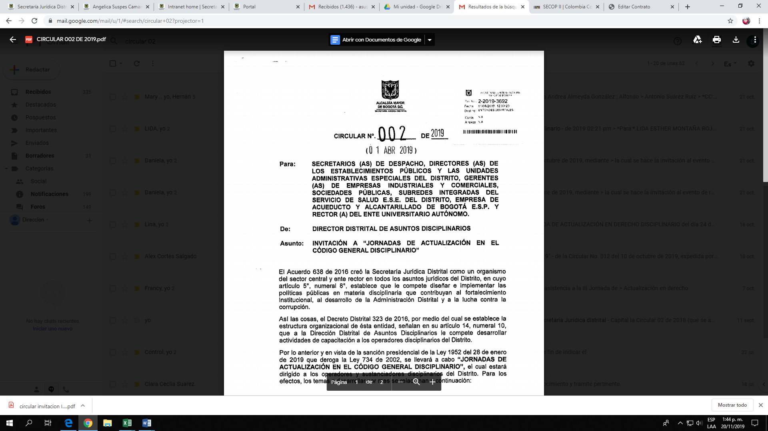

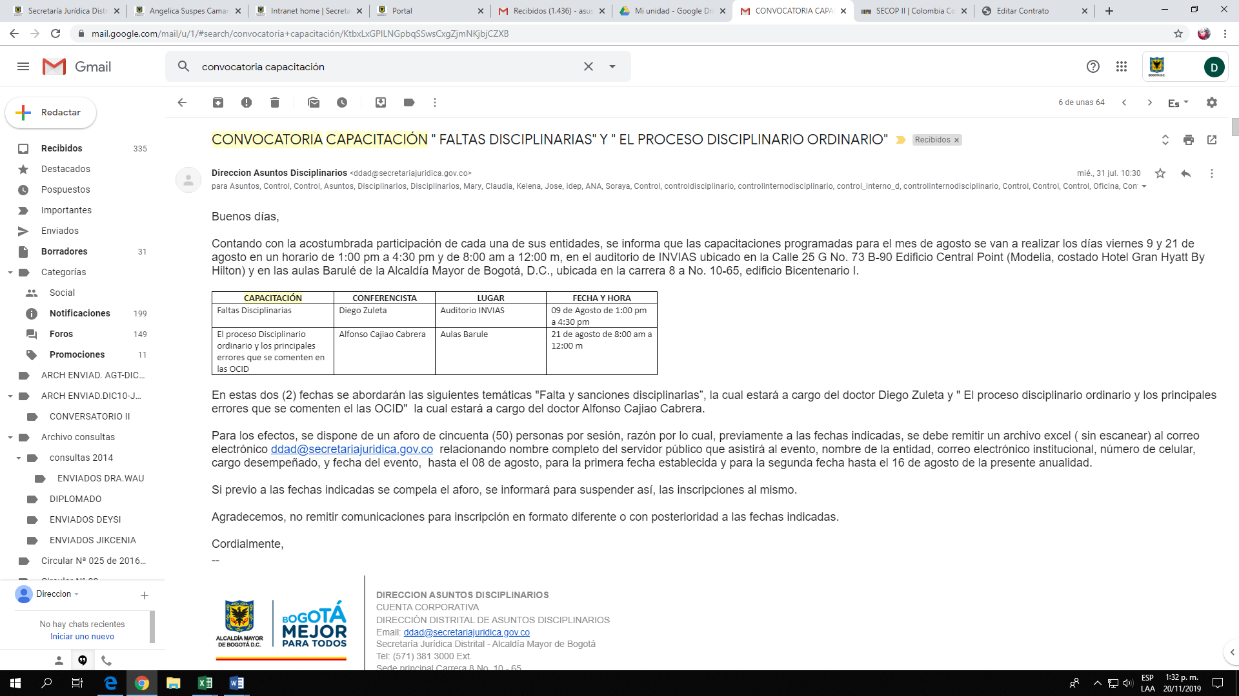

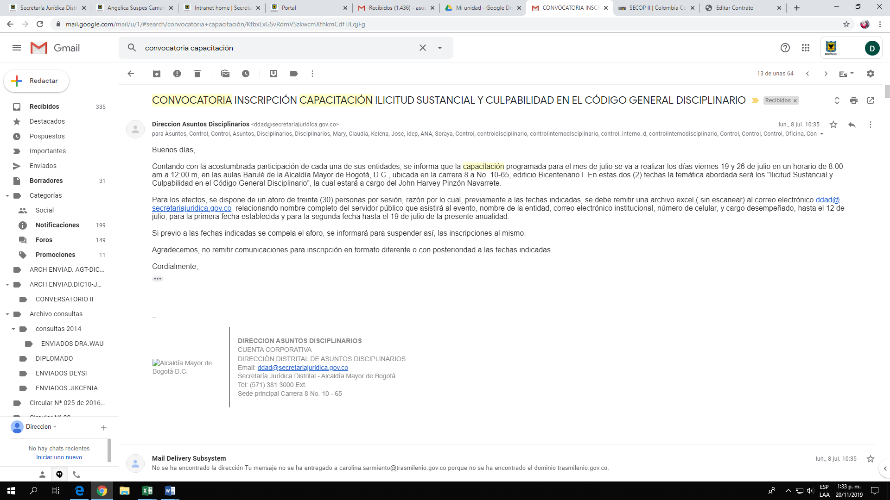

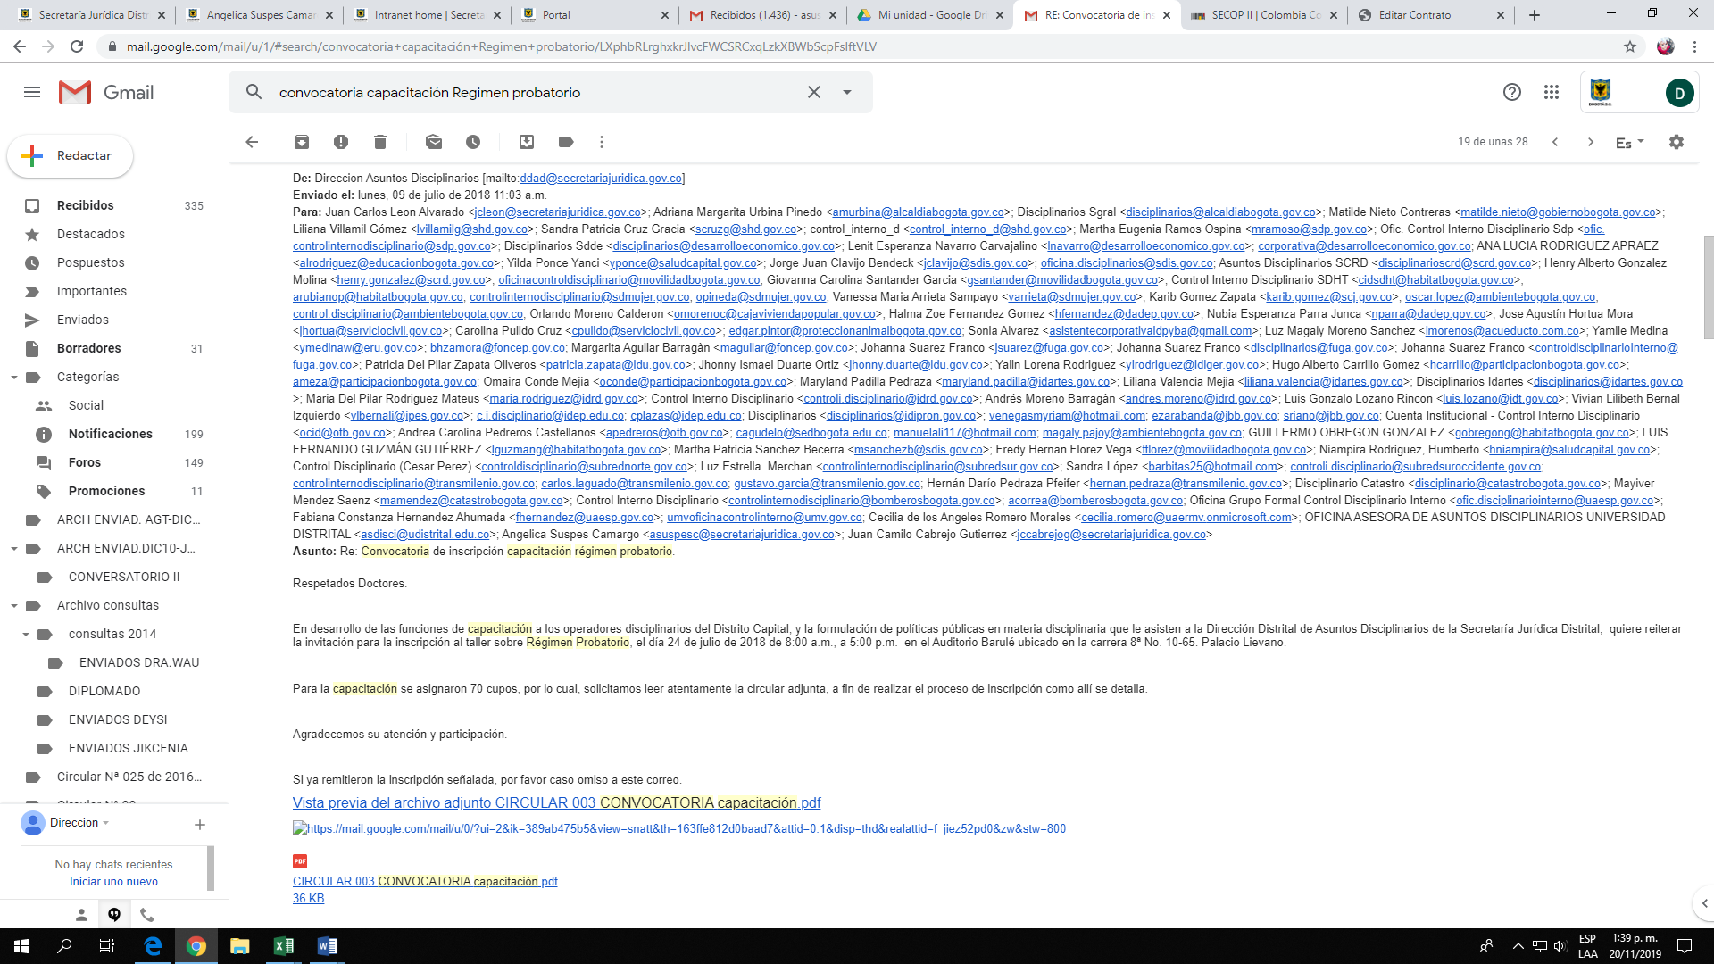

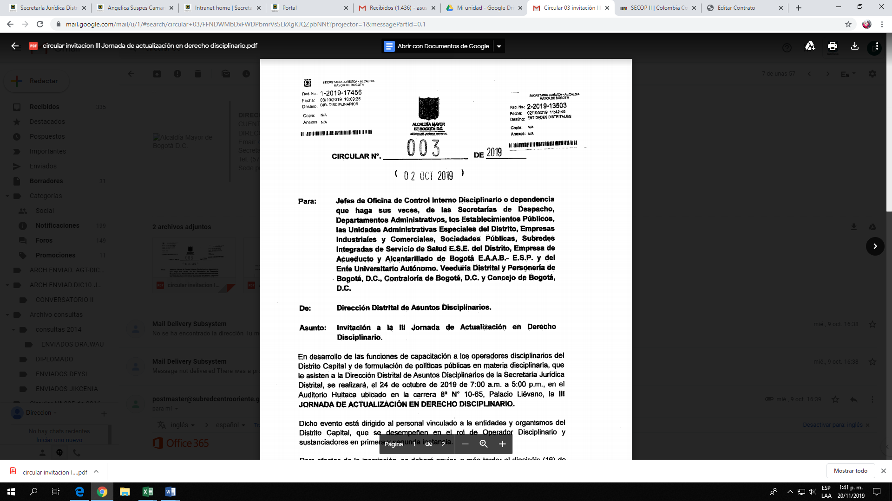

1. Se trabajará en la Directiva, la cual deberá tener el concurso de todas las cabezas de sector

